Министерство ОБРАЗОВАНИя и науки
Федеральное государственное бюджетное образовательное учреждение
Высшего профессионального образования
«Рыбинский государственный авиационный технический университет
имени П. А. Соловьева»

Факультет радиоэлектроники и информатики
Кафедра математического и программного обеспечения
электронных вычислительных средств

Отчет по лабораторной работе №0

по дисциплине
Проектирование человеко-машинного интерфейса
на тему
«Удачное и неудачное взаимодействие человека с машиной»

Студент группы ИПБ-16 ___________ Добродеева М.А.
Преподаватель___________________________________ Смирнов Н.

Рыбинск 2019

Удобный интерфейс.
В качестве удобного интерфейса можно привести пример мобильного Yandex браузера. А если быть точнее просмотр в нем страниц. Когда мы загружаем страницу, то получаем довольно просторную рабочую область, с которой можем работать и читать оттуда некоторую информацию (рис.1).
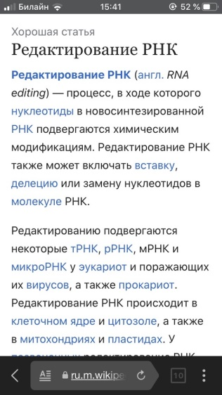
Рисунок 1
Все элементы, которые нам нужны для работы с браузером, а то есть переход на предыдущую страницу, адрес страницы, возможность включить режим чтения, вкладки и остальные находятся в низу экрана, что позволяет быстро и легко дотянуться пальцем до нужного элемента. Область чтения фактически ничем не ограничена, что позволяет не отвлекаться и спокойно читать и искать нужную информацию. При пролистывании страницы вверх, нижняя полоса с элементами сразу убирается, и получается так, что область чтения становится ещё больше (рис.2).
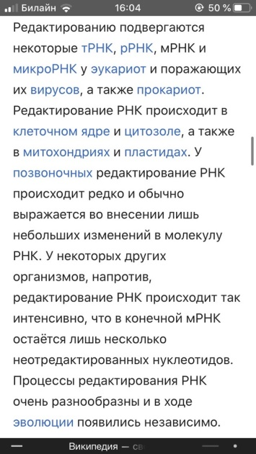
Рисунок 2
Однако, когда необходимо вернуться наверх страницы, то нижняя полоса снова выезжает (рис.1), что так же позволяет снова работать с элементами данного браузера.
Неудобный интерфейс.
Неудобным интерфейс, по моему мнению, является в мобильном браузере Safari. При открытии страницы, область чтения сравнительно небольшая (рис.3).
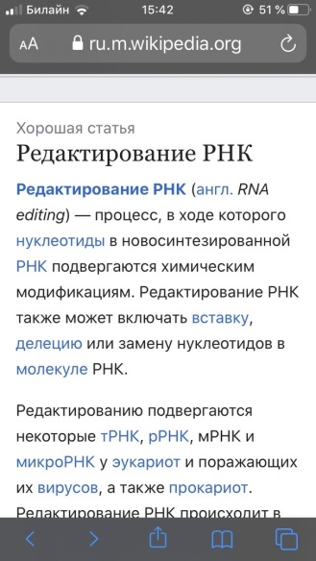
Рисунок 3
Такой вид получается из-за того, что в данном случае элементы для работы с браузером находятся в двух полосах. Адрес сайта, изменение шрифта и кнопка обновления располагаются в верхней части экрана, а другие элементы (вкладки, режим чтения, возможность поделиться и переход на предыдущий и будущий сайт) находятся в нижней части. Данное расположение элементов делает довольно неудобным чтение сайта, а если сайт не имеет мобильной версии, то работать с ним в данном браузере в принципе неудобно. Данные полосы очень отвлекают на себя внимание пользователя и к тому же, достаточно неудобно тянуться пальцем наверх, к другому углу экрана, чтобы изменить шрифт или обновить страницу.
При пролистывании сайта вверх, полосы убираются, и позволяют читать и работать с сайтом в более удобном виде (рис.4).
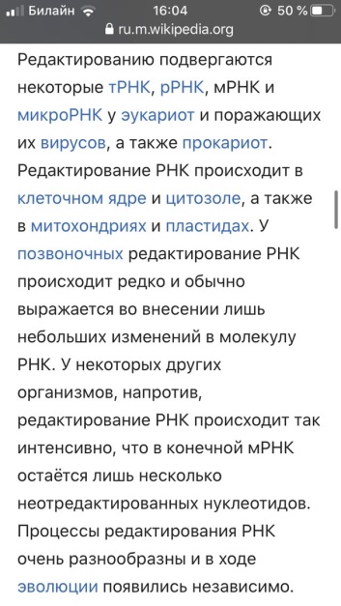
Рисунок 4
Но, опять же, когда приходится возвращаться к началу страницы или же просто заново просмотреть информацию выше, то область чтения снова становится гораздо меньше и неудобнее (рис.3).

